

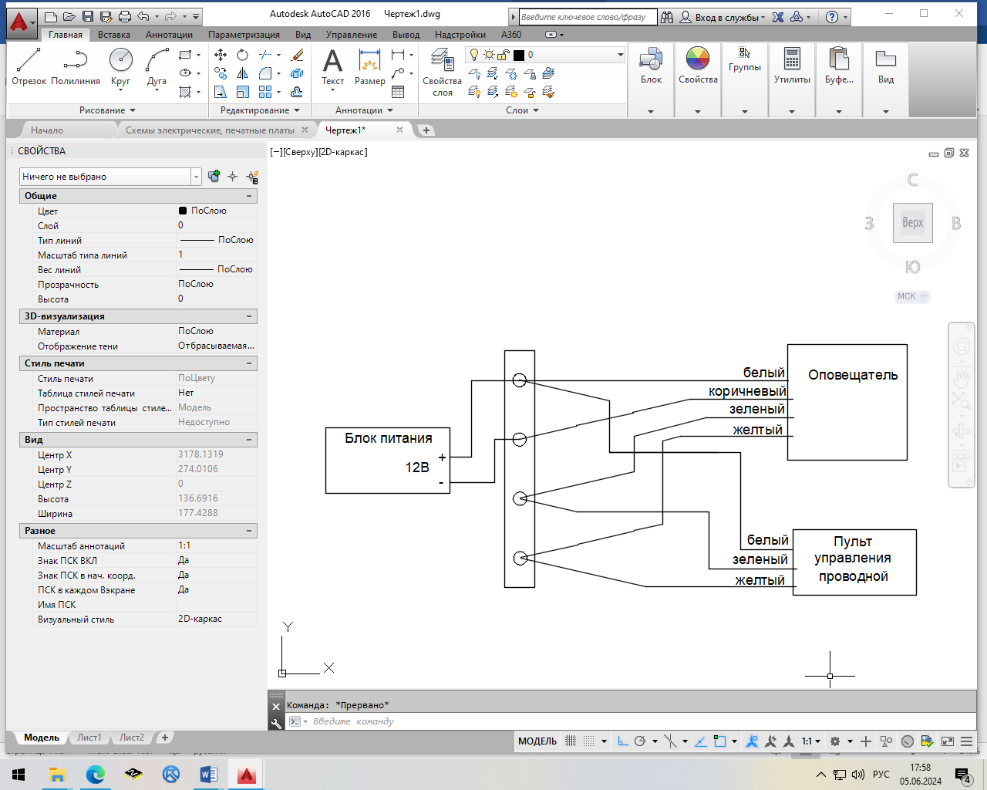











**Оповещатели световые М-PRO-C исп.Р, М-PRO-C исп.У, М-PRO-C исп.2М**

**ПАСПОРТ**

ОКПД 2 26.30.50.114 ТН ВЭД ЕАЭС 8531 10 ТУ 26.30.50-016-0131524356-2022 RU С-RU.ПБ68.В.01279/22

**1.Общие сведения**

1.1. Оповещатели световые **М-PRO-C исп.Р, М-PRO-C исп.У, М-PRO-C исп.2М** (далее по тексту – оповещатель) предназначены для использования в качестве информационного табло внутри помещений.

1.2. Включение оповещателя **М-PRO-C исп.Р** происходит после подачи питающего напряжения. Включение оповещателя **М-PRO-C исп.У, М-PRO-C исп.2М** происходит после подачи питающего напряжения и нажатия кнопки на пульте управления проводном (далее по тексту – ПУП).

1.3. При первом включении включается надпись «НЕ ВХОДИТЬ». Для оповещателей **М-PRO-C исп.У, М-PRO-C исп.2М** на ПУП дополнительно подсвечивается соответствующий индикатор на кнопке.

1.4. Для переключения необходимо нажать кнопку «ВХОДИТЕ» на ПУП для оповещателей **М-PRO-C исп.У, М-PRO-C исп.2М,** включается соответствующая надпись на табло и пульте.

1.4.1. Для **М-PRO-C исп.Р** необходимо нажать кнопку «ВХОДИТЕ»/«ON» на пульте управления радиоканальном (далее по тексту – ПУР) включается соответствующая надпись на табло.

1.5. Табло «ВХОДИТЕ» работает в мигающем режиме, первые 5 сек звучит звуковой сигнал.

1.6. Для отключения оповещателей **М-PRO-C исп.У, М-PRO-C исп.2М** необходимо повторно нажать кнопку на торце ПУП.

1.6.1. Для отключения оповещателей **М-PRO-C исп.Р** отключить подачу питающего напряжения.

**2.Технические характеристики**

2.1. Номинальное напряжение питания Uном ……………………………..…………………………….....................................……….**12В**

2.2. Сохраняет работоспособность в диапазоне напряжений ................................................................................. **(0,75÷1,15) Uном**

2.3. Потребляемый ток при напряжении Uном, не более …………………………………………………....................................... **36 мА**

2.4. Рекомендуемые эксплуатационные режимы: рабочая температура для всех остальных, °С ………………...……… **-30 ÷ +55**

относительная влажность при + 25 °С, % …………………………………………………………………………..………… **90**

атмосферное давление, мм. рт. ст. ………………………………………………………………………………..…… **600÷800**

2.5. Габаритные размеры для светового блока, мм

**М-PRO-C исп.Р, М-PRO-C исп.У** …..…………………….………………………………....... **296х333х48**

**М-PRO-C исп.2М** …………………..…..…………………….………………………………....... **300х106х19**

блок ПУП не более, мм …………………………………………………………………………… **100х60х30**

2.6. Масса: ……………………………………………...………........................................................................................................... **0,35 кг**

2.7. Степень защиты оболочки ……………………………………………………………………………………………………..….……… **IP42**

2.8. Средний срок службы оповещателя ………..……………………………………………………………………...…….……..…… **10 лет**

**3.Комплектность**

оповещатель световой ….……………………………………………...…….………………………..…........................... **1 шт.**

паспорт …………………………………………………………………….…………………………………………........…… **1 шт.**

крепление ………………………………………………………………………………………………………….........……... **1 шт.**

винт 3х6 ………………………… **2 шт.** иПУПдля **М-PRO-C исп.У, М-PRO-C исп.2М** …………….. **1шт**

заглушка ………………………… **2 шт.** иПУР длядля **М-PRO-C исп.Р** …………………...………….. **2шт.**

**4.Подготовка к работе**

4.1. При эксплуатации оповещателя необходимо соблюдать правила техники безопасности, изложенные в инструкции «Правила технической эксплуатации электроустановок потребителей» и «Правила техники безопасности при эксплуатации

электроустановок потребителей».

4.2. Подключение оповещателя к электрическим цепям систем сигнализации необходимо производить при отсутствии в них напряжения.

4.3. Убедиться в отсутствии повреждений корпуса и проводов, проверить работоспособность.

4.4. Определить место установки, при помощи двух винтов закрепить на оповещатель кронштейн для крепления на стену или потолок.

4.5. Подключить оповещатель **М-PRO-C исп.Р** к источнику питания, соблюдая полярность (светлый провод - плюс). Подключение оповещателей **М-PRO-C исп.У, М-PRO-C исп.2М** к источнику питания выполняется в распределительной коробке согласно схеме на рисунке 1.



4.6. Закрепить оповещатель к поверхности с помощью четырех саморезов.

4.9. Оповещатель следует устанавливать в местах, недоступных для посторонних лиц.

**5.Правила хранения и утилизация**

5.1. Оповещатель допускается хранить (транспортировать) в крытых помещениях (транспортных средствах) при температуре от -50 до +50°С в упаковке поставщика.

5.2. В помещениях для хранения оповещателя не должно быть паров кислот, щелочей, агрессивных газов и других вредных примесей, вызывающих коррозию.

5.3. После транспортирования и хранения при отрицательных температурах оповещатель после распаковывания перед проверкой должен быть выдержан в нормальных климатических условиях не менее 2ч.

5.4. Особых мер по утилизации не требует.

**6. Гарантии изготовителя**

6.1. Предприятие-изготовитель гарантирует нормальную работу оповещателя в течение 18 мес. со дня изготовления при соблюдении потребителем условий эксплуатации и правил хранения, изложенного в настоящем руководстве.

6.2. Предприятие-изготовитель оставляет за собой право внесения конструктивных изменений, не ухудшающих потребительских свойств, которые могут быть не отражены в данном паспорте.

Дополнительную информацию смотри на сайте **www.eltech-service.ru**

Оповещатель М-PRO-C исп.___ №______ _________ принят ОТК

(заполняется от руки)

Единая служба техподдержки **8 (8452) 74 00 40**

**Произведено в России**

**ИП Раченков Александр Викторович**

**644076 г. Омск, ул. 75-ой Гвардейской бригады, 1 «В»**

**соответствуют требованиям ТР ЕАЭС 043/2017**

электроустановок потребителей».

4.2. Подключение оповещателя к электрическим цепям систем сигнализации необходимо производить при отсутствии в них напряжения.

4.3. Убедиться в отсутствии повреждений корпуса и проводов, проверить работоспособность.

4.4. Определить место установки, при помощи двух винтов закрепить на оповещатель кронштейн для крепления на стену или потолок.

4.5. Подключить оповещатель **М-PRO-C исп.Р** к источнику питания, соблюдая полярность (светлый провод - плюс). Подключение оповещателей **М-PRO-C исп.У, М-PRO-C исп.2М** к источнику питания выполняется в распределительной коробке согласно схеме на рисунке 1.



4.6. Закрепить оповещатель к поверхности с помощью четырех саморезов.

4.9. Оповещатель следует устанавливать в местах, недоступных для посторонних лиц.

**5.Правила хранения и утилизация**

5.1. Оповещатель допускается хранить (транспортировать) в крытых помещениях (транспортных средствах) при температуре от -50 до +50°С в упаковке поставщика.

5.2. В помещениях для хранения оповещателя не должно быть паров кислот, щелочей, агрессивных газов и других вредных примесей, вызывающих коррозию.

5.3. После транспортирования и хранения при отрицательных температурах оповещатель после распаковывания перед проверкой должен быть выдержан в нормальных климатических условиях не менее 2ч.

5.4. Особых мер по утилизации не требует.

**6. Гарантии изготовителя**

6.1. Предприятие-изготовитель гарантирует нормальную работу оповещателя в течение 18 мес. со дня изготовления при соблюдении потребителем условий эксплуатации и правил хранения, изложенного в настоящем руководстве.

6.2. Предприятие-изготовитель оставляет за собой право внесения конструктивных изменений, не ухудшающих потребительских свойств, которые могут быть не отражены в данном паспорте.

Дополнительную информацию смотри на сайте **www.eltech-service.ru**

Оповещатель М-PRO-C исп.___ №______ _________ принят ОТК

(заполняется от руки)

Единая служба техподдержки **8 (8452) 74 00 40**

**Произведено в России**

**ИП Раченков Александр Викторович**

**644076 г. Омск, ул. 75-ой Гвардейской бригады, 1 «В»**

**соответствуют требованиям ТР ЕАЭС 043/2017**

**Оповещатели световые М-PRO-C исп.Р, М-PRO-C исп.У, М-PRO-C исп.2М**

**ПАСПОРТ**

ОКПД 2 26.30.50.114 ТН ВЭД ЕАЭС 8531 10 ТУ 26.30.50-016-0131524356-2022 RU С-RU.ПБ68.В.01279/22

**1.Общие сведения**

1.1. Оповещатели световые **М-PRO-C исп.Р, М-PRO-C исп.У, М-PRO-C исп.2М** (далее по тексту – оповещатель) предназначены для использования в качестве информационного табло внутри помещений.

1.2. Включение оповещателя **М-PRO-C исп.Р** происходит после подачи питающего напряжения. Включение оповещателя **М-PRO-C исп.У, М-PRO-C исп.2М** происходит после подачи питающего напряжения и нажатия кнопки на пульте управления проводном (далее по тексту – ПУП).

1.3. При первом включении включается надпись «НЕ ВХОДИТЬ». Для оповещателей **М-PRO-C исп.У, М-PRO-C исп.2М** на ПУП дополнительно подсвечивается соответствующий индикатор на кнопке.

1.4. Для переключения необходимо нажать кнопку «ВХОДИТЕ» на ПУП для оповещателей **М-PRO-C исп.У, М-PRO-C исп.2М,** включается соответствующая надпись на табло и пульте.

1.4.1. Для **М-PRO-C исп.Р** необходимо нажать кнопку «ВХОДИТЕ»/«ON» на пульте управления радиоканальном (далее по тексту – ПУР) включается соответствующая надпись на табло.

1.5. Табло «ВХОДИТЕ» работает в мигающем режиме, первые 5 сек звучит звуковой сигнал.

1.6. Для отключения оповещателей **М-PRO-C исп.У, М-PRO-C исп.2М** необходимо повторно нажать кнопку на торце ПУП.

1.6.1. Для отключения оповещателей **М-PRO-C исп.Р** отключить подачу питающего напряжения.

**2.Технические характеристики**

2.1. Номинальное напряжение питания Uном ……………………………..…………………………….....................................……….**12В**

2.2. Сохраняет работоспособность в диапазоне напряжений ................................................................................. **(0,75÷1,15) Uном**

2.3. Потребляемый ток при напряжении Uном, не более …………………………………………………....................................... **36 мА**

2.4. Рекомендуемые эксплуатационные режимы: рабочая температура для всех остальных, °С ………………...……… **-30 ÷ +55**

относительная влажность при + 25 °С, % …………………………………………………………………………..………… **90**

атмосферное давление, мм. рт. ст. ………………………………………………………………………………..…… **600÷800**

2.5. Габаритные размеры для светового блока, мм

**М-PRO-C исп.Р, М-PRO-C исп.У** …..…………………….………………………………....... **296х333х48**

**М-PRO-C исп.2М** …………………..…..…………………….………………………………....... **300х106х19**

блок ПУП не более, мм …………………………………………………………………………… **100х60х30**

2.6. Масса: ……………………………………………...………........................................................................................................... **0,35 кг**

2.7. Степень защиты оболочки ……………………………………………………………………………………………………..….……… **IP42**

2.8. Средний срок службы оповещателя ………..……………………………………………………………………...…….……..…… **10 лет**

**3.Комплектность**

оповещатель световой ….……………………………………………...…….………………………..…........................... **1 шт.**

паспорт …………………………………………………………………….…………………………………………........…… **1 шт.**

крепление ………………………………………………………………………………………………………….........……... **1 шт.**

винт 3х6 ………………………… **2 шт.** иПУПдля **М-PRO-C исп.У, М-PRO-C исп.2М** …………….. **1шт**

заглушка ………………………… **2 шт.** иПУР длядля **М-PRO-C исп.Р** …………………...………….. **2шт.**

**4.Подготовка к работе**

4.1. При эксплуатации оповещателя необходимо соблюдать правила техники безопасности, изложенные в инструкции «Правила технической эксплуатации электроустановок потребителей» и «Правила техники безопасности при эксплуатации

электроустановок потребителей».

4.2. Подключение оповещателя к электрическим цепям систем сигнализации необходимо производить при отсутствии в них напряжения.

4.3. Убедиться в отсутствии повреждений корпуса и проводов, проверить работоспособность.

4.4. Определить место установки, при помощи двух винтов закрепить на оповещатель кронштейн для крепления на стену или потолок.

4.5. Подключить оповещатель **М-PRO-C исп.Р** к источнику питания, соблюдая полярность (светлый провод - плюс). Подключение оповещателей **М-PRO-C исп.У, М-PRO-C исп.2М** к источнику питания выполняется в распределительной коробке согласно схеме на рисунке 1.



4.6. Закрепить оповещатель к поверхности с помощью четырех саморезов.

4.9. Оповещатель следует устанавливать в местах, недоступных для посторонних лиц.

**5.Правила хранения и утилизация**

5.1. Оповещатель допускается хранить (транспортировать) в крытых помещениях (транспортных средствах) при температуре от -50 до +50°С в упаковке поставщика.

5.2. В помещениях для хранения оповещателя не должно быть паров кислот, щелочей, агрессивных газов и других вредных примесей, вызывающих коррозию.

5.3. После транспортирования и хранения при отрицательных температурах оповещатель после распаковывания перед проверкой должен быть выдержан в нормальных климатических условиях не менее 2ч.

5.4. Особых мер по утилизации не требует.

**6. Гарантии изготовителя**

6.1. Предприятие-изготовитель гарантирует нормальную работу оповещателя в течение 18 мес. со дня изготовления при соблюдении потребителем условий эксплуатации и правил хранения, изложенного в настоящем руководстве.

6.2. Предприятие-изготовитель оставляет за собой право внесения конструктивных изменений, не ухудшающих потребительских свойств, которые могут быть не отражены в данном паспорте.

Дополнительную информацию смотри на сайте **www.eltech-service.ru**

Оповещатель М-PRO-C исп.___ №______ _________ принят ОТК

(заполняется от руки)

Единая служба техподдержки **8 (8452) 74 00 40**

**Произведено в России**

**ИП Раченков Александр Викторович**

**644076 г. Омск, ул. 75-ой Гвардейской бригады, 1 «В»**

**соответствуют требованиям ТР ЕАЭС 043/2017**

**Оповещатели световые М-PRO-C исп.Р, М-PRO-C исп.У, М-PRO-C исп.2М**

**ПАСПОРТ**

ОКПД 2 26.30.50.114 ТН ВЭД ЕАЭС 8531 10 ТУ 26.30.50-016-0131524356-2022 RU С-RU.ПБ68.В.01279/22

**1.Общие сведения**

1.1. Оповещатели световые **М-PRO-C исп.Р, М-PRO-C исп.У, М-PRO-C исп.2М** (далее по тексту – оповещатель) предназначены для использования в качестве информационного табло внутри помещений.

1.2. Включение оповещателя **М-PRO-C исп.Р** происходит после подачи питающего напряжения. Включение оповещателя **М-PRO-C исп.У, М-PRO-C исп.2М** происходит после подачи питающего напряжения и нажатия кнопки на пульте управления проводном (далее по тексту – ПУП).

1.3. При первом включении включается надпись «НЕ ВХОДИТЬ». Для оповещателей **М-PRO-C исп.У, М-PRO-C исп.2М** на ПУП дополнительно подсвечивается соответствующий индикатор на кнопке.

1.4. Для переключения необходимо нажать кнопку «ВХОДИТЕ» на ПУП для оповещателей **М-PRO-C исп.У, М-PRO-C исп.2М,** включается соответствующая надпись на табло и пульте.

1.4.1. Для **М-PRO-C исп.Р** необходимо нажать кнопку «ВХОДИТЕ»/«ON» на пульте управления радиоканальном (далее по тексту – ПУР) включается соответствующая надпись на табло.

1.5. Табло «ВХОДИТЕ» работает в мигающем режиме, первые 5 сек звучит звуковой сигнал.

1.6. Для отключения оповещателей **М-PRO-C исп.У, М-PRO-C исп.2М** необходимо повторно нажать кнопку на торце ПУП.

1.6.1. Для отключения оповещателей **М-PRO-C исп.Р** отключить подачу питающего напряжения.

**2.Технические характеристики**

2.1. Номинальное напряжение питания Uном ……………………………..…………………………….....................................……….**12В**

2.2. Сохраняет работоспособность в диапазоне напряжений ................................................................................. **(0,75÷1,15) Uном**

2.3. Потребляемый ток при напряжении Uном, не более …………………………………………………....................................... **36 мА**

2.4. Рекомендуемые эксплуатационные режимы: рабочая температура для всех остальных, °С ………………...……… **-30 ÷ +55**

относительная влажность при + 25 °С, % …………………………………………………………………………..………… **90**

атмосферное давление, мм. рт. ст. ………………………………………………………………………………..…… **600÷800**

2.5. Габаритные размеры для светового блока, мм

**М-PRO-C исп.Р, М-PRO-C исп.У** …..…………………….………………………………....... **296х333х48**

**М-PRO-C исп.2М** …………………..…..…………………….………………………………....... **300х106х19**

блок ПУП не более, мм …………………………………………………………………………… **100х60х30**

2.6. Масса: ……………………………………………...………........................................................................................................... **0,35 кг**

2.7. Степень защиты оболочки ……………………………………………………………………………………………………..….……… **IP42**

2.8. Средний срок службы оповещателя ………..……………………………………………………………………...…….……..…… **10 лет**

**3.Комплектность**

оповещатель световой ….……………………………………………...…….………………………..…........................... **1 шт.**

паспорт …………………………………………………………………….…………………………………………........…… **1 шт.**

крепление ………………………………………………………………………………………………………….........……... **1 шт.**

винт 3х6 ………………………… **2 шт.** иПУПдля **М-PRO-C исп.У, М-PRO-C исп.2М** …………….. **1шт**

заглушка ………………………… **2 шт.** иПУР длядля **М-PRO-C исп.Р** …………………...………….. **2шт.**

**4.Подготовка к работе**

4.1. При эксплуатации оповещателя необходимо соблюдать правила техники безопасности, изложенные в инструкции «Правила технической эксплуатации электроустановок потребителей» и «Правила техники безопасности при эксплуатации